第三章 服务需求及技术要求

一、项目概况
1、项目名称：安庆市立医院第二十二批医用耗材采购公告
2、服务期限： 1年
3、服务地点：安庆市立医院
二、货物及服务要求
包号 | 耗材名称 | 规格型号 | 单位 | 单价(元) | 预计一年用量 | 总价（元） | 参数要求
1 | 一次性无菌橡胶外科手套（无粉） | 各型号 | 副 | 1.76 | 320000 | 563200 | 参数要求：要求无粉，麻面、灭菌。  参考图片：  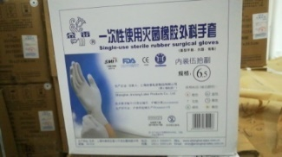
2 | 一次性使用医用橡胶检查手套（无粉） | 各型号 | 副 | 1.08 | 600000 | 648000 | 参数要求：要求无粉，麻面、灭菌。  参考图片：  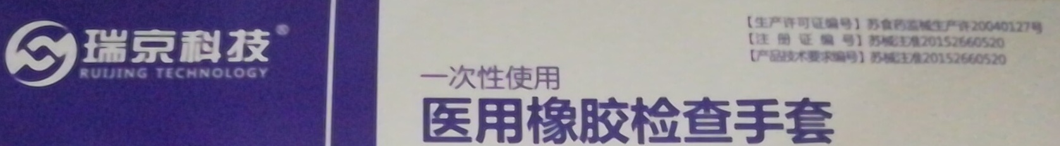
 | 一次性使用医用橡胶检查手套（单只装） | 各型号 | 只 | 0.75 | 40000 | 30000 | 参数要求：要求无粉，麻面、灭菌。  参考图片：
3 | 新冠病毒混样采集样本管 | 各型号 | 根 | 4.48 | 10000 | 44800 | 参数要求：10:1混样采集用病毒采集管参数  - 管帽和管体应当为聚丙烯材质，螺旋口可密封，松紧适度。  - 管体透明，可视度好。试管外径（14.8±0.2）mm×（100.5±0.4）mm, 管帽外径（15.8±0.15）mm,高度（12.5±0.5）mm。  - 容量企业定标10 ml，内含6ml胍盐或其他有效病毒灭活剂的保存液。保存液应当带有易于观察、辨识的颜色（如粉红色），并保持一定的流动性，方便取样。  - 配套采集拭子（1:10配套数量）。宜选用聚酯、尼龙等非棉质、非藻酸钙材质的拭子，且柄部为非木质材料。折断点位于距拭子头顶端3cm左右，易于折断。
注:
1.以上条款必须满足，否则视为无效投报。
2. 如属于集采平台产品，必须满足两票制，并在平台配送，如因集采平台价格降低导致价格低于合同价，供货商应主动将所供产品价格降为平台以下价格。
3.为杜绝采购过程中一切不正当竞争行为，所有中选供货商必须保证正常供货，满足院方需求。如不能正常供货者，将列入黑名单，半年内将不能参与我院所有医用耗材的投报，并停止在我院在供货物。
4．以上所有耗材需提供至少一份安徽省三甲医院产品业绩，提供虚假业绩的供应商将列入黑名单，半年内将不能参与我院所有医用耗材的投报，并停止在我院在供货物。

